Квест-игра «Путешествие в страну Здоровячок»
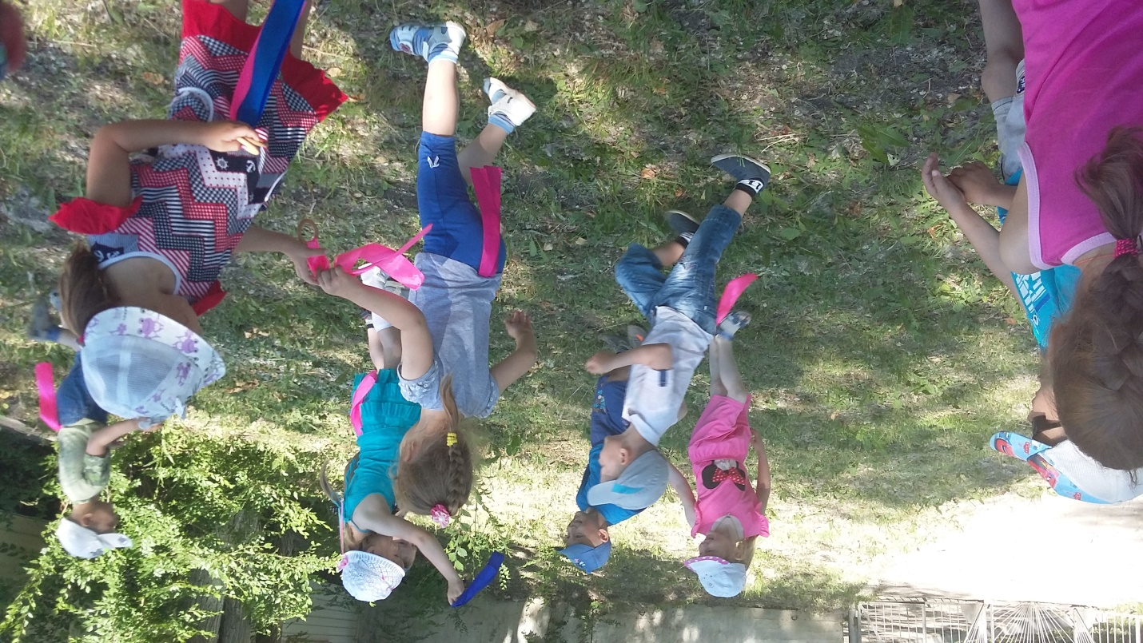
Цель: закрепление у воспитанников знаний об основных составляющих элементах здоровья.
Задачи.
• Развитие эстетического вкуса, любознательности, развитие внимания, наблюдательности, памяти, воображения;
• Приобщение детей к спорту, воспитание любви и интереса к физкультуре, воспитание взаимоуважения и умения слушать друг друга.
• Развивать у детей нравственные качества: отзывчивость, потребность приходить на помощь к тем, кто в ней нуждается, бережное отношение к здоровью.
• Доставить детям радость от совместной деятельности.
Современные технологии: игровая технология, технология ТРИЗ, здоровьесберегающая технология.
Методы обучения: словесные, наглядные, информационно – технические.
Формы организации деятельности воспитанников: коллективная, групповая.
Материалы и оборудование: ИКТ (ноутбук, экран, видеопроектор, презентация); картинки с изображением полезных и вредных продуктов, муляжи фруктов и овощей, спортивный инвентарь, карта - маршрут.
Предварительная работа: беседы с детьми о пользе витаминов, правильном питании; чтение художественной и познавательной литературы по теме, рассматривание иллюстраций, просмотр видеофильмов.
Этапы игры
1. Вступление. Открытие игры (знакомство с правилами игры, изучение маршрута).
Команды в ходе игры совершают путешествие по станциям, которые имеют следующие названия: «Отгадай-ка», «Витаминная», «Спортивная», где обучающиеся выполняют соответствующие тематике задания.
2. Работа на маршруте: прохождение игровых станций в сопровождении воспитателя (отгадывание загадок, инсценировка стихотворения, спортивная эстафета)
3. После прохождения всех этапов участники игры с воспитателем подводят итоги.
ИГРА.
Ведущий. Изучаем мы с детства с вами,
Правила приветствия.
«Здравствуй»- лучшее из слов,
Означает …
Дети. «Будь здоров»!
Ведущий. Давайте поздороваемся.
Мы ножками потопаем
Топ, топ, топ.
Ручками похлопаем
Хлоп- хлоп- хлоп.
Друг к другу повернемся
И друг другу улыбнемся.
Дети садятся на стульчики.
Ведущий. Говоря друг другу «здравствуйте», мы всегда желаем собеседнику здоровья, хорошего настроения. А как говорится «Хорошее настроение – половина здоровья!» Я надеюсь, что сегодня в нашем зале у всех хорошее настроение и все здоровы! Слышу сюда, кто - то идет.
Входят АХ и ОХ.
(АХ в спортивной форме, ОХ в валенках, куртке, комбинезоне и шапке).
АХ. (весело) Ах, здравствуйте! Я АХ.
ОХ. (грустно) Ох!
АХ. А это мой друг, ОХ. Он всегда грустный и больной.
Ведущий. И чем он болеет?
АХ. Не знаю, говорит, что у него болит все.
Ведущий. А я знаю, как ему помочь. (обращается к ребятам) Поможем ОХУ
выздороветь.
Дети. Да.
Ведущий. Тогда нам надо отправиться в славную страну Здоровячек. А для, того, чтобы мы не сбились с пути, у меня есть карта с указанным маршрутом. В конце путешествия вы узнаете все секреты, как быть здоровым. Ведущий с детьми рассматривают карту и отправляются в путь.
Итак, все готовы?
Не наяву и не во сне, без страха и без робости
Бродить мы будем по стране, которой нет на глобусе.
Ведущий. Ребята, а на чем мы будем путешествовать? Отгадайте загадку:
Чудесный длинный дом,
Пассажиров много в нем.
Носит обувь из резины
И питается бензином.
Ведущий: - Правильно, поехали. Отправиться в путь! Вперед!
ИГРОВОЕ УПРАЖНЕНИЕ «АВТОБУС»
А на чем будем путешествовать, отгадайте сами:
Ведущий: - Первая станция «Отгадай - ка».
Мы прибыли на самую трудную станцию, которая называется «Отгадай - ка».
Нужно отгадать загадки, и вы узнаете с помощью чего можно бороться с грязью и микробами.
Загадки.
Ускользает, как живое,
Но не выпущу его я.
Дело ясное вполне -
Пусть отмоет руки мне. (Мыло)
Костяная спинка,
Жесткая щетинка, С
мятной пастой дружит,
Нам усердно служит. (Зубная щетка)
Вафельное и полосатое,
Ворсистое и мохнатое,
После бани вытираю
Я, стараюсь,
Все намокло, все измялось -
Нет сухого уголка. (Полотенце)
Хожу-брожу не по лесам,
А по усам, по волосам,
И зубы у меня длинней,
Чем у волков и медведей. (Расческа)
Лег в карман и караулю –
Рёву, плаксу и грязнулю.
Им утру потоки слез,
Не забуду и про нос. (Носовой платок)
Мыло и подружка
Помоют Андрюшку.
Подружка по спине плясала,
Спинка розовой стала. (Мочалка)
Глаза я крепко закрываю,
В голову его втираю,
А потом водой смываю.
Это средство для волос,
Может быть даже без слез. (Шампунь)
Ведущий. Ребята, а вы умываетесь по утрам?
Дети.
Ведущий. А ты ОХ умывался?
ОХ. (грустно) Ох.
Охает, снимает шапку и умывается.
Ведущий. Что мы узнали на станции «Отгадай - ка»?
Ребенок. Чтоб здоровье сохранить,
Нужно чаще умываться и аккуратным всегда быть.
Ведущий. Молодцы! Нам надо продолжать наше путешествие. А на чем продолжим, отгадайте сами:
Что ж, дружочек, отгадай,
Только это не трамвай.
Вдаль по рельсам быстро мчится
Из избушек вереница.
Дети. Поезд.
Ведущий: - Правильно. Садимся на поезд и поехали. (звучит музыка)
ИГРОВОЕ УПРАЖНЕНИЕ «ПОЕЗД».
Ведущий: - Следующая наша станция называется «Витаминная».
Входят овощи.
Инсценировка стихотворения Н. Семёнова "Спор овощей".
Ведущий. Вот овощи спор завели.
Кто из них, из овощей,
И вкуснее, и нужней?
Кто при всех болезнях,
Будет всех полезней?
Горох (весело)
Я такой хорошенький
Зелененький мальчишка,
Если только захочу,
Всех горошком угощу!
Ведущий. От обиды покраснев, свекла проворчала.
Свекла (важно)
Дай сказать хоть слово мне,
Выслушай сначала.
Свеклу надо для борща,
И для винегрета.
Кушай сам и угощай –
Лучше свеклы нету.
Капуста (перебивая)
Ты уж, свекла, помолчи!
Из капусты варят щи.
А какие вкусные
Пироги капустные!
Огурец (задорно)
Очень будете довольны,
Съев огурчик малосольный.
А уж свежий огуречик,
Всем понравится, конечно!
Морковь (кокетливо)
Про меня рассказ недлинный:
Кто не знает витамины!
Пей всегда морковный сок,
И грызи морковку –
Будешь ты тогда, дружок,
Крепким, сильным, ловким.
Ведущий. Тут надулся помидор и промолвил строго.
Помидор (строго)
Не болтай, морковка, вздор,
Помолчи немного.
Самый вкусный и приятный,
Уж конечно, сок томатный.
Ведущий. У окна поставьте ящик,
Поливайте только чаще и тогда,
как верный друг,
к вам придет зеленый лук.
Лук (важно)
Я приправа в каждом блюде,
И всегда полезен людям.
Угадали? Я ваш друг –
Я простой зеленый лук!
Картошка (скромно)
Я, картошка, так скромна –
Слова не сказала.
Но картошка всем нужна –
И большим, и малым!
Ребенок: Спор давно кончать пора!
Овощи. Спорить бесполезно.
Кто из нас, из овощей,
Всех важней и всех вкусней?
Кто от всех болезней,
Будет всем полезней?
Ребенок. Чтоб здоровым, сильным быть,
Надо овощи любить.
Все без исключенья,
В этом нет сомненья!
В каждом польза есть и вкус,
И решить я не берусь,
Кто из вас вкуснее, кто из вас важнее!
Ведущий. Ребята, а вы знаете, что витамины содержатся не только в овощах, но и в других продуктах. Я открою вам секрет: витамины охраняют наш организм от вредных микробов и болезней. У каждого из них есть свои имена, размером всего в одну букву: А, В, С.
Витамин А нужен для зрения и роста.
Витамин В помогает работать сердцу, укрепляет наши кости.
Витамин С укрепляет наш организм, помогает бороться с микробами.
Игра «Найди витамины в продуктах».
Ведущий. Что мы узнали на станции «Витаминная»?
Ребенок. Никогда не унывай
И чтоб всегда была
Улыбка на лице,
Ты всегда принимай
Витамины. А В С.
Ведущий. Дает сетку с овощами и фруктами (муляжи) ОХУ.
ОХ. Охает веселее, берет все с собой и снимает куртку.
Ведущий. Нам надо продолжать наш путь. Следующая станция будет «Спортивная». Но нам преградил высокий забор дорогу. Чтобы появилась лестница, нужно вспомнить пословицы о спорте.
Дети. Называют пословицы.
Отдай спорту время, а взамен получи здоровье.
Пешком ходить — долго жить.
Со спортом не дружишь – не раз о том потужишь.
Крепок телом – богат делом.
Начинай новую жизнь не с понедельника, а с утренней зарядки.
В здоровом теле здоровый дух.
Солнце, воздух и вода помогают нам всегда.
Кто спортом занимается, тот силы набирается.
Холода не бойся, сам по пояс мойся.
Солнце, воздух и вода – наши верные друзья.
Ведущий. Вот мы и на станции «Спортивная».
Ведущий. Все знают, что физкультура и спорт – главные помощники здоровья. И поэтому мы сейчас будем проявлять спортивную смекалку и быстроту.
Поиграем мы сейчас.
Для начала всем нам нужно
Выстроится в 2 колонны дружно.
Где вниманье ваше?
Выполняй заданья.
Упражнение «Полоса препятствий».
Ведущий. Молодцы! А здесь, что мы узнали?
Кто любит спорт, тот здоров и бодр.
Ведущий. Дает ОХУ гантели, он весело охает и делает зарядку. Затем уходит в сторону и снимает валенки и комбинезон.
Ведущий. Но сейчас нам пора возвращаться в детский сад. А на чем нам вернуться? Догадайтесь сами.
Вот стальная птица,
В небеса стремится,
А ведёт её пилот.
Что за птица?
Дети. Самолет.
Ведущий. Какие вы молодцы. Но что – то я не вижу самолета. Что же делать?
Дети. А давайте построим его из стульчиков (дети строят самолет).
Ведущий. Вот мы и в детском саду. Ребята, вам понравилось наше путешествие? (ответы детей)
Ведущий. А посмотрите на ОХА, какой он бодрый, веселый и здоровый.
ОХ. (радостно) Охает. Молодцы вы справились со всеми заданиями и помогли ОХУ.
Будешь ты здоровым,
И крепким ты расти,
Если спортом заниматься,
Самым сильным станешь ты!
Ой, а что здесь за корзинка. Открывает и угощает детей фруктами: яблоками и бананами.
А теперь нам пора идти на прогулку, давайте АХА и ОХА возьмем с собой, ведь прогулка тоже полезна для здоровья.

